STARTUP BOOK

Specifikacija zahteva

Verzija 1.0

Pregled izmena

|  |  |  |  |
| --- | --- | --- | --- |
| **Datum** | **Verzija** | **Opis** | **Autor** |
| 29.11.2020 | V 1.0 | Inicijalna verzija | Samed Kožar Adem Kačapor |
|  |  |  |  |
|  |  |  |  |
|  |  |  |  |

Sadržaj

1. Cilj dokumenta 4

2. Opseg dokumenta 4

3. Reference 4

4. Pregled slučajeva korišćenja 4

5. Profili korisnika 6

5.1 Startup Kreator 6

5.2 Stručno lice 7

5.3 Posetilac-Investitor-Donator 7

5.4 Administrator 7

6. Opis slučajeva korišćenja 7

6.1 Registrovanje na sistem 7

6.2 Prijava na sistem 8

6.3 Kreiranje Startup oglasa 9

6.4 Prihvatanje novih članova (radne snage) na Startup projektu 9

6.5 Interakcija putem Chata 10

6.6 Investiranje i doniranje sredstava za potrebe Startup projekta (Pronalaženje donatora/investitora) 11

7. Dodatni zahtevi 11

7.1 Funkcionalnost 11

7.2 Upotrebivost 12

7.3 Korisički interfejs prilagođen korisniku 12

7.4 Pouzdanost 12

7.5 Performanse 12

7.6 Podrška i održavanje 12

7.7 Ograničenja 12

Specifikacija zahteva

# Cilj dokumenta

Cilj ovog dokumenta je specifikacija zahteva u pogledu detaljnog opisa slučajeva korišćenja Startup book aplikacije.

# Opseg dokumenta

Dokument se odnosi na Startup book web aplikaciju koja će biti razvijena od strane HANDY team-a. Namena sistema jeste za promociju i prezentovanje dobrih Startup ideja i projekata, i ovim dokumentom biće analizirana sprecifikacija zahteva na koje aplikacija treba da odgovori.

# Reference

Spisak korišćene literature:

1. Startup book – Defincija projekta, V1.0, 2020, HANDY team.
2. Startup book – Planirani raspored aktivnosti na projektu, V1.0, 2020, HANDY team.
3. Startup book – Plan realizacije projekta, V1.0, 2020, HANDY team.
4. Startup book – Vizija sistema, V1.0, 2020, HANDY team.

# Pregled slučajeva korišćenja

Osnovni UML dijagram koji prikazuje korisnike i slučajeve korišćenja Startup book aplikacije prikazan je na sledećoj slici:

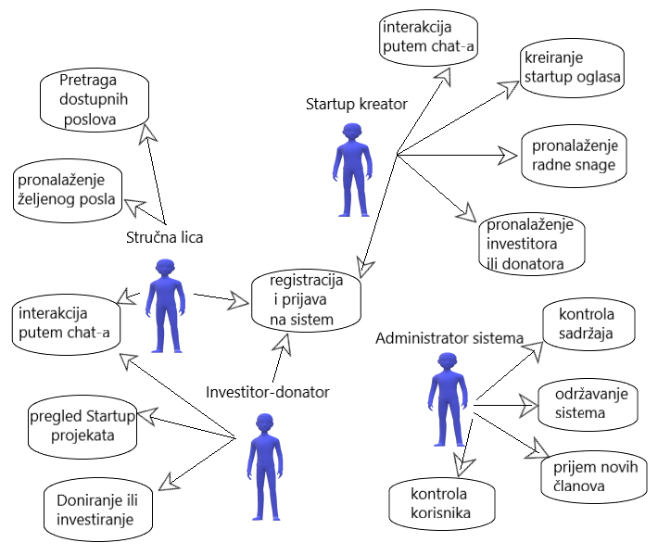

Slučajevi korišćenja *Kreiranje Startup Oglasa, Interakcija putem Chat-a,Pronalaženje željenog posla, Doniranje ili investiranje* obuhvataju složenije radnje koje se mogu dalje razložiti na pojedinačne slučajeve korišćenja.

Detaljni UML dijagram za slučaj korišćenja *Kreiranje Startup Oglasa* je prikazan na sledećoj slici:

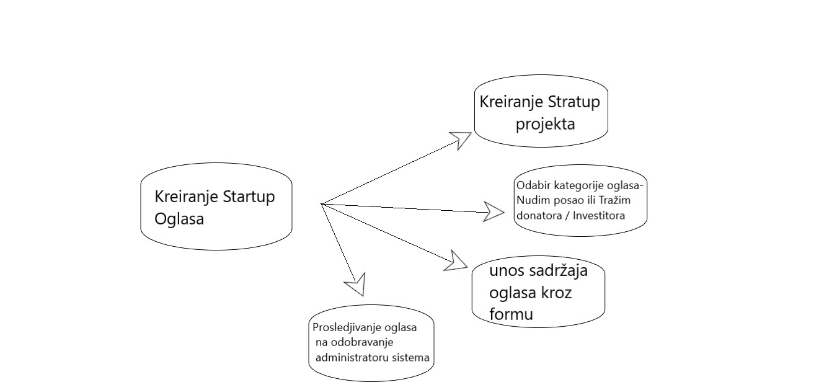

Detaljni UML dijagram za slučaj korišćenja  *Interakcija putem Chat-a* je prikazan na sledećoj slici:

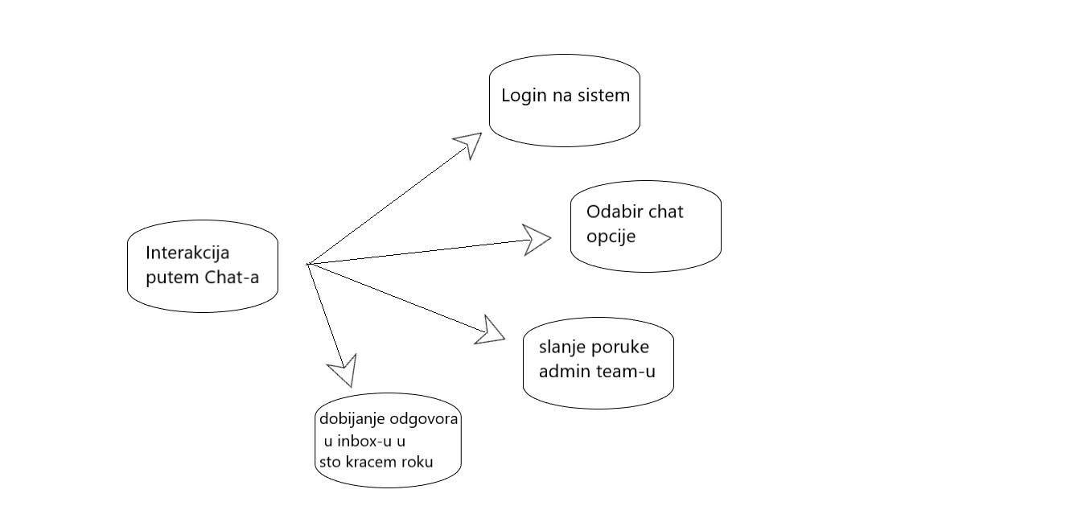

Detaljni UML dijagram za slučaj korišćenja *Pronalaženje željenog posla* je prikazan na sledećoj slici:

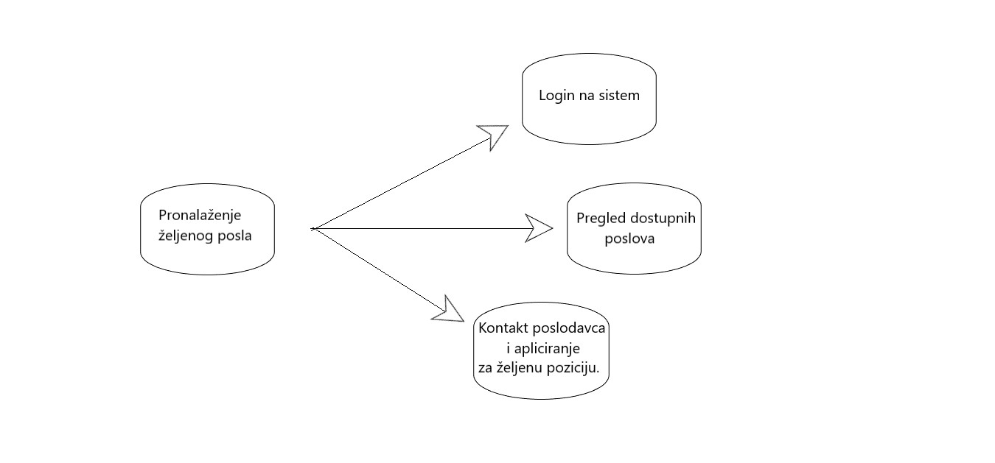

Detaljni UML dijagram za slučaj korišćenja *Doniranje ili investiranje* je prikazan na sledećoj slici:

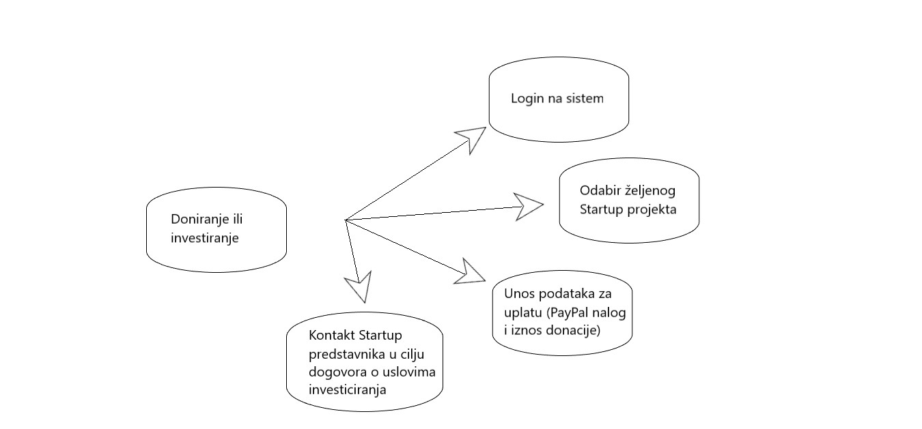

# Profili korisnika

Identifikovani su sledeći profili korisnika aplikacije Startup book:

## Startup Kreator

Korisnik Startup Kreator je osnovni tip korisnika sistema na čijem postojanju se zasniva koncept Startup Book aplikacije. On kreira projekte koje pomoću Startup book aplikacije želi da unapredi i upotpuni njihov razvoj tako što će se oglašavati na sajtu i omogućiti da njegova ideja dopre do potrebnih ljudi koji mogu sudelovati na projektu ili investirati svoja sredstva u razvoj te biznis ideje.

## Stručno lice

Posetilac web aplikacije koji poseduje registrovan profil na Startup Book, može pregledati dostupne poslove u okviru postojećih Startup projekata i podneti zahtev administraciji Projekta za pristup razvojnoj grupi, odnosno stupiti u radni odnos i raditi na daljem razvoju željenog Startup projekta.

## Posetilac-Investitor-Donator

Ovi korisnici pristupaju sistemu sa ciljem da pronadju pogodnu Startup ideju za razvoj sopstvenog biznisa. Mogu donirati određena sredstva sa ciljem da ocene kako će se razvijati određeni projekat, a kasnije mogu i investirati u razvoj Startup-a u dogovoru sa Kreatorima uz ugovornu obavezu koju sami sklope po dogovoru.

## Administrator

Administrator je specijalni profil korisnika koji ima pristup svim funkcionalnostima aplikacije, tj. može se naći u ulozi bilo kog korisnika aplikacije. Administratorski profil je uveden kako bi se obezbedila što veća fleksibilnost u pogledu mogućnosti ažuriranja sadržaja aplikacije.

# Opis slučajeva korišćenja

## Registrovanje na sistem

**Kratak opis:**

Registrovanje korisnika na sistem nakon čega korisnik postaje član zajednice korisnika na web aplikaciji i može se opredeliti kojoj od tri grupe pripada.

**Akteri:**

Kreatori Startup-ova, Stručna lica, Investitori.

**Preduslovi:**

Internet konekcija, posedovanje Email adrese.

**Osnovni tok:**

1. Korisnik bira opciju *Registruj se*.
2. Prikazuje se forma za unos podataka.
3. Korisnik unosi svoje podatke i prosleđuje ih administraciji sistema na odobravanje.
4. Nakon odobravanja od strane administratora korisnik će moći da se prijavi na sistem.
5. Prikazuje su se forma za prijavu.

**Izuzeci:**

Korisnik je već registrovan sa istom email adresom.

**Posledice:**

Korisnik je registrovan na sistem i ima pristup dozvoljenim funkcijama prema svom profilu.

**Dijagram sekvence:**

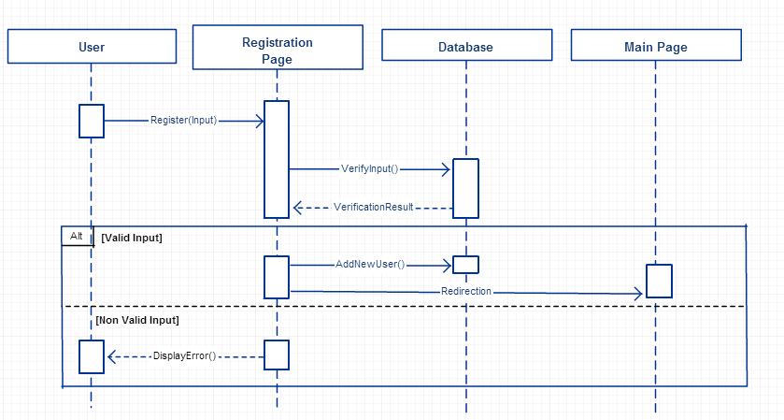

## Prijava na sistem

**Kratak opis:**

Nakon uspešne registracije i odobravanja od strane administratora korisnici prilikom prijave na sistem koriste standardne forme koje zahtevaju samo korisničko ime i lozinku.

**Akteri:**

Kreatori Startup-ova, Stručna lica, Investitori.

**Preduslovi:**

Otvaranje forme za prijavljivanje.

**Osnovni tok:**

1. Korisnik unosi korisničko ime i lozinku. Pa, nakon toga aktivira komandu „Prijavi se“.
2. Uneti podaci se proveravaju [izuzetak: pogrešno korisničko ime i/ili lozinka].
3. U gornjem desnom uglu se pojavljuje korisničko ime što označava da je prijava bila uspešna.

**Izuzeci:**

...

**Posledice:**

Korisnik je uspesno prijavljen na sistem i ima pristup dozvoljenim funkcijama za određenu korisničku grupu.

**Dijagram sekvence:**

**...**

## Kreiranje Startup oglasa

**Kratak opis:**

Vlasnici Startup projekata dužni su da detaljno obrazlože svoje projekte, i da navedu koji su im resursi potrebni za kompletiranje projekata, resursi mogu biti u stručnoj radnoj snazi ili u finansijama.

**Akteri:**

Kretori Startup-ova

**Preduslovi:**

Prijava na sistem

**Osnovni tok:**

1. Korisnik u okviru svog profila ima dugme za kreiranje svoje Startup instance na sajtu *.*
2. Pritiskom na dato dugme otvara se forma za unos potrebnih podataka koje osoba treba da popuni i tako definise svoj Startup.
3. Korisnik odabira u kojoj kategoriji oglasa želi da reklamira svoj projekat, odnosno da li potražuje pomoć u vidu stručne radne snage i svoj oglas postavi u kategoriji „ Startup Jobs“ ili mu je pak potreban investitor i finasijska sredstva i tako svoj Startup oglasi u kategoriji „Funding“ gde može očekivati donacije ili investicije od drugih korisnika.
4. Nakon ispune forme korisnik aktivira komandu Objavi.
5. Nakon provere oglasa od strane administratora i njegovog odobravanja, oglas je vidljiv ostalim korisnicima sistema.

**Izuzeci:**

Nema.

**Posledice:**

Startup oglas je vidljiv drugim korisnicima

**Dijagram sekvence:**

...

## Prihvatanje novih članova (radne snage) na Startup projektu

**Kratak opis:**

Krajnji korisnici tj. Stručna (fizička) lica mogu da apliciraju za saradnike na projektu koji ih zanima, vlasnici Startup-a na kojem je dato lice podnelo zahtev za članstvo u timu, mogu da procene po sposobnostima navedenim u prijavnici da li je data osoba kompetentna za saradnju.

**Akteri:**

Stručna lica i Kreatori Startup-a.

**Preduslovi:**

Prijavljivanje na sistem.

**Osnovni tok:**

1. Korisnik „Stručno lice“otvara stranicu sa listom aktivnih Startup Poslova (Statup Jobs) *.*
2. Prikazuje se stranica koja sadrži aktivne oglase sa poslovima.
3. Korisnik pretražuje Startup-ove i odabira željeni projekat na kome bi želeo da radi.
4. U okviru odabranog projekta postoji opcija „Apply for Job“ na čijem se linku otvara forma za unos ličnih podataka koje potencijalni član treba da popuni i prosledi na verifikaciju kod administratora datog Startup projekta.
5. Administratori Startup-ova pregledaju profile korisnika koji su aplicirali za članstvo i odlučuju da li će ih prihvatiti u razvojni tim.
6. Nakon prihvatanja od strane Kreatora Startup projekta, Stručno lice će dobiti email sa obaveštenjem o daljoj saradnji.

**Izuzeci:**

Ne postoji Startup koji odgovara kriterijumima korisnika.

**Posledice:**

Uspešno sklopljen posao.

**Dijagram sekvence:**

...

## Interakcija putem Chata

**Kratak opis:**

U okviru web aplikacije Startup book razvijena je komunikacija korisnika sa Administratorima sistema kao i izmedju samih korisnika. Korisnici mogu jednostavno otvoriti prozor za Chat i uputiti poruku Administratoru sistema ili nekom drugom korisniku sa kojim imaju saradnju na sistemu.

**Akteri:** Kreator Startup-a, Stručno lice, Investitor/donator

**Preduslovi**

Prijava na sistem.

**Osnovni tok:**

1. Korisnik otvara prozor za Chat.
2. Adresira poruku željenom korisniku.
3. Unosi tekst poruke i pritiskom na dugme posalji započinje konverzaciju.
4. Svaki poruka koja pristigne od drugih korisnika čuva se u inboxu.
5. Ukoliko je korisnik uputio poruku Administratoru sistema, biće mu odgovoreno u najkraćem mogućem roku.

**Izuzeci:**

Nema izuzetaka.

**Posledice:**

Korisnik je uspešno ostvario komunikaciju putem Chat-a

## Investiranje i doniranje sredstava za potrebe Startup projekta (Pronalaženje donatora/investitora)

**Kratak opis:**

Investitori koji prepoznaju dobru biznis ideju sadržanu u okviru Startup projekta mogu se odlučiti da finansiraju taj projekat u dogovoru sa kretorima startup projekta, ili pak mogu posredstvom same web aplikacije da putem PayPal računa doniraju određena sredstva odabranom projektu.

**Akteri:**

Investitori, Kreatori Startup-a

**Preduslovi:**

Prijavljivanje na sistem.

**Osnovni tok:**

1. Korisnik Investitor/donator u okviru stranice sa aktivnim Startup projektima koji su oglašeni na stranici **Funding** Startup book aplikacije, bira prema sebi najpogodniji Startup.
2. Prikazuje se sprecifikacija projekta i u okviru nje i dugme „Donate funds“ čiji link vodi na stranicu za uplate, gde se nalaze potrebne forme pomoću kojih se vrši plaćanje.
3. Korisnik popunjava forme potrebnim podacima i pritiskom na dugme „Pay“ donacija će biti izvršena.
4. Prihvatanjem donacije, vlasnici Startup projekta mogu ponuditi donatoru dugoročnu saradnju i uslove pod kojim bi se ona odvijala.
5. Na stranici Startup-a će se pojaviti informacija o broju korisnika koji su donirali sredstva i tako povećati svoju reputaciju i vrednost*.*

**Izuzeci:**

Na Pay Pal profilu korisnika nema sredstava ili neispravni podaci.

**Posledice:**

Doniranje sredstava je uspešno izvršeno.

**Dijagram sekvenci:**

...

# Dodatni zahtevi

## Funkcionalnost

U ovom odeljku su specificirani funkcionalni zahtevi koji su zajednički za više slučajeva korišćenja.

Startup book aplikacija ne zahteva nikakve dodatne funkcionalnosti.

## Upotrebivost

U ovom odeljku su specificirani zahtevi koji su vezani za, ili utiču na upotrebivosti sistema koji se razvija.

* Simultana upotreba od strane svih korisnika sistema sa različitih pristupnih tačaka
* Sigurnost svih funkcionalnosti sistema i privatnih podataka korisnika.

## Korisički interfejs prilagođen korisniku

Korisnički interfejs Startup book aplikacije će biti dizajniran tako da bude omogućeno jednostavno i intuitivno korišćenje bez potrebe za organizovanjem dodatne obuke

## Pouzdanost

U ovom odeljku su specificirani zahtevi u pogledu pouzdanosti sistema koji se razvija.

* **Dostupnost:**

Startup book aplikacija će biti dostupan 24 časa dnevno, 7 dana u nedelji. Vreme kada aplikacija nije dostupan ne sme da pređe 10% započetog dana.

* **Srednje vreme između otkaza:**

Srednje vreme između dva sukcesivna otkaza ne sme da padne ispod 120 sati.

## Performanse

U ovom odeljku su specificirani zahtevi koji definišu željene performanse sistema koji se razvija.

* **Vreme odziva za pristup bazi podataka:**

Vreme potrebno za pristupanje bazi podataka u cilju izvršenje nekog upita ne sme da bude veće od 5 sekundi.

## Podrška i održavanje

U ovom odeljku su specificirani zahtevi koji treba da poboljšaju stepen podrške i mogućnost održavanja sistema koji se razvija.

* Startup book aplikacija zahteva posebnu podršku i održavanje. Web aplikacija mora biti kompatibilna sa nastupajućim verzijama browsera.

## Ograničenja

U ovom odeljku su specificirana ograničenja kojih se treba pridržavati pri projektovanju sistema koji se razvija.

* **Hardverska platforma:**

Hardver sposoban da pokrene aktuelne verzije browsera kao što su: Microsoft Edge, Google Chrome, Mozila Firefox, Opera i drugi.